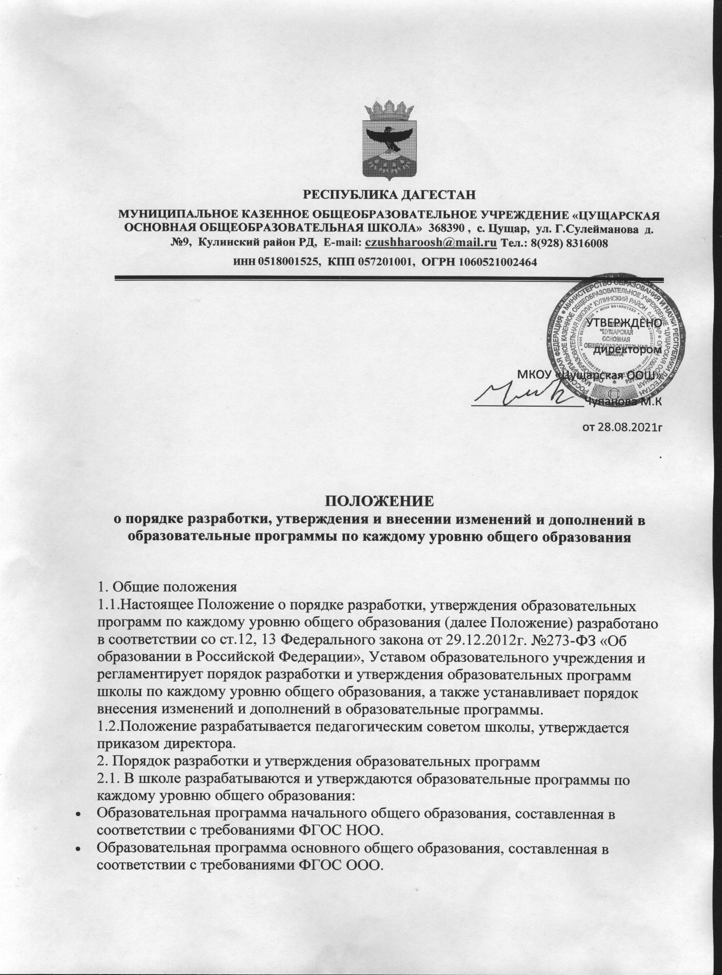

- Образовательная программа основного общего образования, составленная в соответствии с требованиями ФК ГОС основного общего образования;
2.3.Образовательная программа определяет содержание образования и особенности организации учебно-воспитательного процесса в образовательном учреждении по каждому уровню общего образования.
2.4. Образовательные программы каждого уровня общего образования разрабатываются на нормативный срок освоения: начальное общее образование – 4 года, основное общее образование – 5 лет.
2.5. В разработке ООП участвуют администрация школы, педагоги, входящие в состав рабочей группы по разработке ООП ООО.
3.4. Для разработки ООП ООО издаётся приказ директора, в котором утверждается рабочая группа по разработке ООП, определяются сроки, назначаются ответственные.
3.5. Разработанная ООП ООО утверждается приказом директора.
3. Требования к разделам образовательных программ
3.1.Образовательная программа основного общего образования, составленная в соответствии с требованиями федерального компонента государственного образовательного стандарта основного общего образования отвечают требованиям п.9 ст.2 Федерального закона от 29.12.2012г. №273-ФЗ «Об образовании в Российской Федерации» и содержат следующие разделы:
1. Титульный лист
2. Пояснительная записка к учебному плану
3. Учебный план
4. Календарный учебный график
5. Рабочие программы учебных предметов, курсов
6. Оценочные материалы
7.Система условий реализации образовательной программы (учебно-методическое обеспечение, кадровое обеспечение, материально-техническое и др.)
8. Приложения

3.2. Образовательная программа начального общего образования, составленная в соответствии с требованиями ФГОС НОО содержит следующие разделы:
1 раздел. Целевой:
1. Пояснительная записка
2. Планируемые результаты освоения обучающимися ООП НОО
3. Система оценки достижения планируемых результатов освоения ООП НОО
2 раздел. Содержательный:
1. Общее содержание начального общего образования
2. Программа формирования УУД у обучающихся на ступени НОО на основе ФГОС
3. Содержание учебных предметов, курсов, внеурочной деятельности
4. Программа духовно-нравственного развития, воспитания
5. Программа формирования экологической культуры, здорового и безопасного образа жизни
3 раздел. Организационный:
1. Учебный план НОО
2. План внеурочной деятельности
3. Система условий реализации ООП НОО в соответствии с требованиями Стандарта
4.Сетевой график (дорожная карта) по формированию необходимых системы

3.3.Образовательная программа основного общего образования, составленная в соответствии с требованиями ФГОС ООО содержит следующие разделы:
1 раздел:.Целевой раздел основной образовательной программы ООП
1.1.Пояснительная записка
1.2.Планируемые результаты освоения обучающимися ООП ООО
2 раздел.Содержательный раздел основной образовательной программы ООО
2.1.Программа развития универсальных учебных действий
2.2.Примерные программы учебных предметов
2.2.1.Общие положения
2.2.2.Основное содержание учебных предметов на уровне основного общего образования
3раздел.Организационный раздел основной образовательной программы ООО
3.1.Учебный план основного общего образования
3.1.2.Календарный учебный график
3.1.3.План внеурочной деятельности
3.2.Система условий реализации ООП ООО
3.2.1.Описание кадровых условий ООП ООО
3.2.2.Психолого-педагогические условия реализации ООП ООО
3.2.4.Материально-технические условия реализации ООП ООО
3.2.5.Информационно-методические условия реализации ООП ООО
3.2.6.Финансовые условия реализации ООП ООО
3.2.7.Сетевой график (дорожная карта) по формированию необходимых системы условий

4. Порядок внесения изменений и дополнений в Образовательные программы

4.1. Основанием для внесения изменений и(или) дополнений может являться:

– разработка и принятие учебного плана на текущий учебный год;

– выбор нового учебника завершенной предметной линии УМК и т.п.

– изменение системы оценивания в образовательной организации;

– иное.

4.2. Изменения и (или) дополнения могут быть внесены в:
– целевой раздел;
– организационный раздел;
– содержательный раздел.

4.3. Изменения и (или) дополнения могут вноситься в основные образовательные программы общего образования (начального, основного) 1 раз на начало нового учебного года по согласованию с педагогическим советом школы в соответствии с настоящим Положением и закрепляться приказом «О внесении изменений и(или) дополнений в основную образовательную программу (указать уровень образования)».

4.4. Изменения и(или) дополнения, внесенные в основную образовательную программу общего образования (начального, основного), должны быть в течение 10-х дней (или указать свой срок) включены в экземпляр, размещенный на сайте.

4.5. Внесение изменений и дополнений в Образовательные программы относится к компетенции педагогического совета школы, что обязательно должно быть отражено в протоколах заседаний.
4.6.Принятые на заседании решения имеют юридическую силу с момента издания соответствующего приказа директора школы.

